平成26年度 第２学年1学期技術期末テスト 解答用紙
２年１組（ ）番 氏名（ ）
１ | (1)名称 |  | (2)名称 |  |  |  | (3)名称 |  | (4)名称 |  | (5)名称 |  |  | (6)名称
 | 働き |  | 働き |  |  |  | 働き |  | 働き |  | 働き |  |  | 働き
２ | ① |  |  | ② |  |  |  | ③ |  | ④ |  |  | ⑤
 | ⑥ |  |  | ⑦ |  |  |  | ⑧ |  | ⑨ |  |  | ⑩
３ | (1) |  |  | (2) |  |  |  | (3) |  | (4) |  |  | (5)
 | (6) |  |  | (7) |  |  |  | (8) |  | (9) |  |  | (10)
４ | (1) | ① |  |  | ② |  |  |  | ③
 | (2) | ① |  |  | ② |  |  |  | ③
 | (3) | ① |  |  | ② |  |  |  | ③
５ | 名称 |  |  |  |  | 特徴
６ | 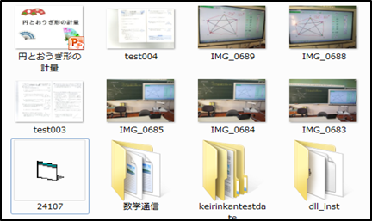  得 点  ／５０点
７ | 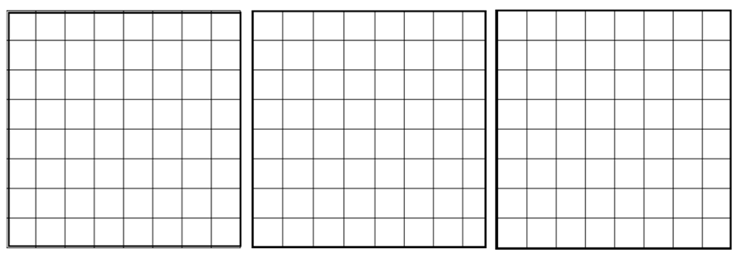
平成26年度 第２学年1学期技術期末テスト 解答
２年１組（ ）番 氏名（ ）
１ | (1)名称  カーナビ |  | (2)名称  自動改札機 |  |  |  | (3)名称  ETC |  | (4)名称  電子書籍 |  | (5)名称  スマートフォン |  |  | (6)名称  タブレットPC
 | 働き  ウ |  | 働き  カ |  |  |  | 働き  オ |  | 働き  イ |  | 働き  エ |  |  | 働き  ア
２ | ①  プリンタ |  |  | ②  ディスプレイ |  |  |  | ③  スピーカ |  | ④  キーボード |  |  | ⑤  スキャナ
 | ⑥  デジタルカメラ |  |  | ⑦  マイクロフォン |  |  |  | ⑧  マウス |  | ⑨デジタルビデオカメラ |  |  | ⑩  ペンタブレット
３ | (1)  CPU |  |  | (2)  出力装置 |  |  |  | (3)  入力装置 |  | (4)  ハードウェア |  |  | (5)オペレーティングシステム
 | (6)アプリケーションソフトウェア |  |  | (7)  クリック |  |  |  | (8)ドラッグ＆ドロップ |  | (9)ブラインドタッチ |  |  | (10)ホームポジション
４ | (1) | ①オペレーティングシステム |  |  | ②マイクロソフト |  |  |  | ③ウィンドウズ
 | (2) | ①  エ |  |  | ②  カ |  |  |  | ③  オ
 | (3) | ①  １１ |  |  | ②  １０００ |  |  |  | ③  １０１００
５ | 名称  ブルーレイディスク |  |  |  |  | 特徴 1枚の容量２５G 地上デジタル放送など高画質動画の録画に適している。
６ | 省 略  得 点  ／５０点
７ | 省 略  省 略

